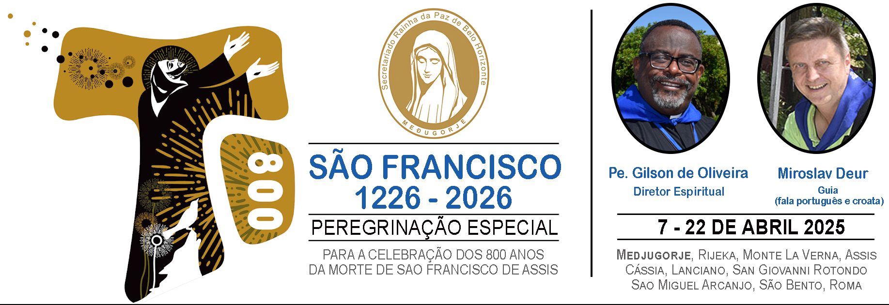
VALOR TOTAL 4.950,00* DÓLARES (saídas de São Paulo e Belo Horizonte)
(Roteiro e tarifa sujeitos a alteração sem aviso prévio).

6ABR (SEG) – BRASIL / Medjugorje.
Apresentação no aeroporto para embarque com destino a Croácia.

7ABR (TER) – CROÁCIA – Chegada na Croácia e traslado para Medjugorje. Jantar e pernoite.

7ABR (TER) a 12ABR (DOM) PROGRAMAÇÃO DA PARÓQUIA DE MEDJUGORJE.
PROGRAMAÇAO PARA NOSSO GRUPO: Missa diária em Português, encontros com sacerdotes da paróquia, de acordo com as possibilidades do momento. Subida à Colina das Aparições – Podbrdo, rezando o rosário, e ao Monte da Cruz-Krizevac, meditando a via-sacra. Visita ao túmulo do Pe. Slavko, à imagem de bronze de Jesus Ressuscitado, à comunidade Cenáculo onde, acontece a recuperação de dependentes químicos, somente com oração e trabalho. Visitaremos também a Aldeia da Mãe, fundada pelo Pe. Slavko, cujo objetivo foi acolher crianças órfãs após a guerra. A Aldeia da Mãe continua em funcionamento até hoje.
Importantíssimo: Para que o peregrino tenha um aproveitamento espiritual profundo em Medjugorje, é fundamental que viva as primeiras palavras da RAINHA DA PAZ ditas naquela terra abençoada: PAZ e RECONCILIAÇÃO, e faça uma sincera confissão. Ter momentos particulares de oração, adoração e meditação como seu coração inspirar. Segundo o Pe. Jozo, o peregrino que vai a Medjugorje de coração aberto nunca volta o mesmo.

12ABR (DOM) MEDJUGORJE - RIJEKA (480 km)- Após o almoço iremos para Rijeka e conheceremos essa cidade localizada na costa do mar Adriático, porto mais importante da Croácia. Jantar e pernoite.
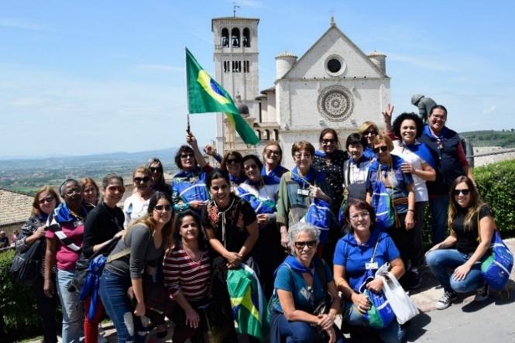
13ABR (SEG) – RIJEKA– MONTE ALVERNE (540 km)
Café da manhã. Seguiremos para o Santuário do Monte Alverne, que foi erguido no local onde São Francisco de Assis recebeu os estigmas, em 17 de setembro de 1224. É um lugar para meditação e busca de paz e força. Jantar e pernoite no hotel.

14ABR (TER) MONTE ALVERNE – ASSIS (120km)
Café da manhã. Seguiremos para Assis, onde visitaremosa Basílica de São Francisco, onde se encontra o seu túmulo, a Basílica de Santa Maria dos Anjos, Berço da Ordem Franciscana; Igreja de Santa Clara, onde se encontra a cripta com o seu corpo; e a Igreja de São Damião, Berço das Irmãs Clarissas e Igreja de Santa Maria Maggiore onde se encontra o túmulo do Beato Carlo Acutis. Jantar e pernoite.

15ABR (QUA) ASSIS – CÁSSIA – LANCIANO – SAN GIOVANNI ROTONDO (450 km)
Café da manhã. Seguiremos para Cássia onde visitaremos o Santuário onde encontra-se o corpo incorrupto de Santa Rita. Em seguida partiremos para Lanciano onde conheceremos a história e o Santuário do Milagre Eucarístico, também dedicado a São Francisco de Assis. Seguiremos para San Giovanni Rotondo. Jantar e pernoite.
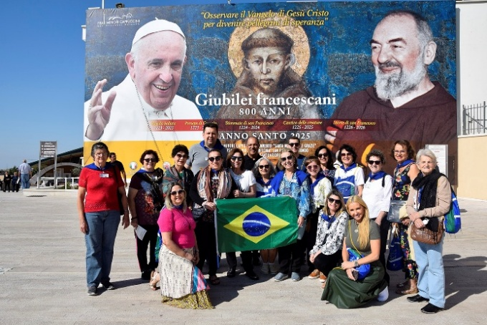
16ABR (QUI) SAN GIOVANNI ROTONDO – MONTE GARGANO.
Café da manhã. Seguiremos para o Santuário de São Miguel Arcanjo, o mais antigo santuário dedicado ao Arcanjo Miguel, onde apareceu várias vezes ao bispo local por volta do ano 490. À tarde, visitaremos a cidade onde viveu São Pio de Pietrelcina. Iremos à Basílica Nova, que guarda o corpo incorrupto de São Pio e ao convento onde viveu. Jantar e pernoite.

17ABR (SEX) – SAN GIOVANNI ROTONDO – SANTA FILOMENA –SÃO BENTO (SUBIACO) - ROMA (460 km)
Após café da manhã, conheceremos o Santuário de Santa Filomena, onde se encontram os restos mortais da Santa conhecida por ser protetora dos aflitos, dos jovens esposos, crianças, famílias, pessoas doentes e daqueles que enfrentam situações impossíveis ou perigosas. Seguiremos para Subiaco, onde visitaremos o Mosteiro da Sagada Caverna de São Bento, local onde São Bento meditava em solidão, conhecido como “Sacro Speco”. Ele oferece a oportunidade de mergulhar na história de São Bento e vivenciaremos uma experiência incrível em oração contemplativa. Jantar e Pernoite.

18ABR (SAB) – ROMA
Após café da manhã, conhecermos a Basílica de Santa Maria Maior, onde se encontra o Túmulo do Papa Francisco; a Basílica de São João Latrão onde encontra-se a Escada Santa; e a Basílica da Santa Cruz de Jerusalém onde, na Capela das Relíquias, podemos ver os cravos, espinhos da cora, parte do madeira e fragmento da “TitulusCrucis" que foi pregada sobre a cabeça de Jesus. À tarde faremos um tour pelo centro histórico, incluindo praças Navona e de Espanha, Fontana de Trevi e Pantheon (vista externa). Jantar e pernoite

19ABR (DOM) – ROMA
Após café da manhã, visita ao Vaticano, com destaques para a Praça de São Pedro, Basílica e a Cripta do Vaticano e participação do Angelus com o Papa Leão XIV, pela tarde tour panorâmico à Roma histórica, incluindo Termas de Caracala, Circo Máximo, Fórum Romano e Coliseu (vista externas). Jantar e pernoite.

20ABR (SEG) –ROMA
Café da manhã. Seguiremos para a Basílica de São Paulo Extramuros. Conheceremos também a Abadia das Três Fontes, local onde São Paulo foi decapitado e o Santuário da Virgem da Revelação. Após as visitas, seguiremos para o embarque com destino ao Brasil.

21ABR (TER)- BRASIL - chegada em São Paulo.

INCLUÍDO NO PREÇO:
- Bilhete aéreo internacional e taxas de embarque / Ônibus conforme programa.
- Hospedagem em hotéis de categoria turística superior.
- Meia pensão na Croácia e Itália (café da manhã + jantar) / Pensão completa em Medjugorje.
- Seguro viagem até 70 anos. (consultar valores de acréscimo na ficha de inscrição)
- Todas as taxas de serviço e imposto.

EXCLUÍDO NO PREÇO:
- Gorjetas e extras de caráter pessoal / Bebidas e refeições não especificadas.
- Entradas não expressamente mencionadas no programa, e tudo o que não estiver especificado no item "Incluído no preço".

